날씨 api 사이트

http://openweathermap.org/
Sign in 회원가입
Api key 탭을 눌러서 키값을 복사한다.

cd63accc133fc76e1f94a3f270442688

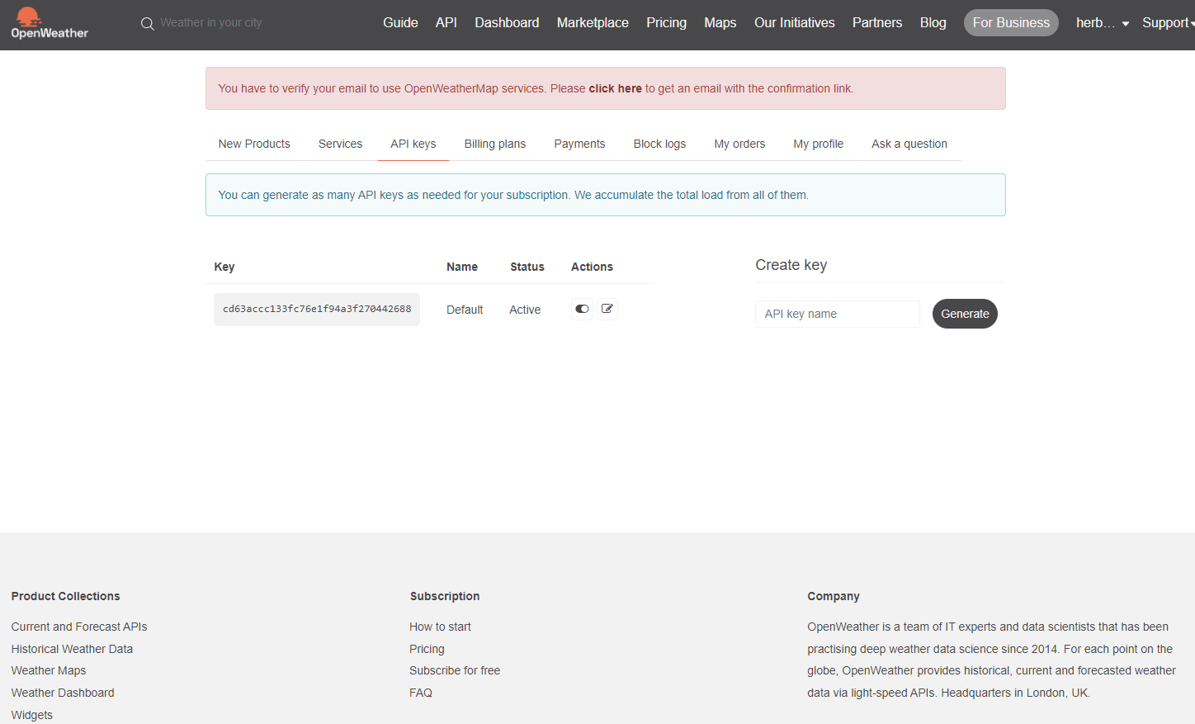

Guide 메뉴 하단에 how to start 클릭

Example on how to make an API call using your API key 밑에 사용방법

http://api.openweathermap.org/data/2.5/forecast?id=524901&appid={API key}
id 뒤에 있는 숫자는 도시코드입니다.
적용하려는 도시코드를 얻어와야함
서울 – 하남

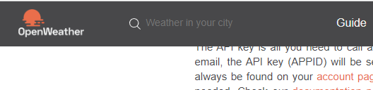

메인화면 - 돋보기(검색창) - weather in your ciry placeholder로 써진부분에

Hanam 이라고 검색
검색된 Hanam을 클릭
날씨 정보가 나옵니다.

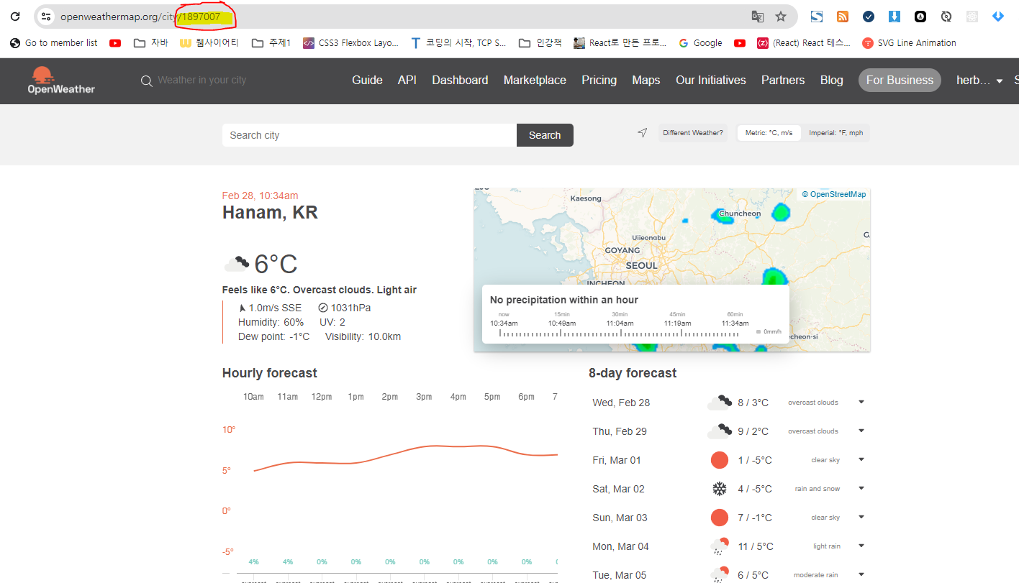

상단에 주소표시줄
https://openweathermap.org/city/1897007

오른쪽 숫자코드
하남의 도시코드 : 1897007
서울의 도시코드 : 1835848

http://api.openweathermap.org/data/2.5/forecast?id=524901&appid={API key}
수정하여 원하는 지역을 날씨를 구한다.
http://api.openweathermap.org/data/2.5/forecast?id=1897007&appid=cd63accc133fc76e1f94a3f270442688

json viewer 설치하면 코드를 예쁘게 볼 수 있음

https://tools.arantius.com/tabifier
html , css , json //사이트정리

var array = [1,2,3,4];
array[0] =1;
var array1 = [{temp:value,temp_min:value}, {temp:value, temp_min:value}]

출력되서 나온 온도는 kelvin 온도 입니다.
279.23

메뉴 - api - Parameters of API reponse – json - Units of measurement
찾기 ctrl + f (Units of measurement)검색

기본 kelvin
&units=metric 뒤에 붙인다. (섭씨)
&units=imperial(화씨)
http://api.openweathermap.org/data/2.5/forecast?id=1897007&appid=cd63accc133fc76e1f94a3f270442688&&units=metric
브라우저 주소창에 붙이면 섭씨로 온도가 변경된다.

forecast(예보)

weather(현재날씨)
http://api.openweathermap.org/data/2.5/weather?id=1897007&appid=cd63accc133fc76e1f94a3f270442688&&units=metric

https://openweathermap.org/weather-conditions
날씨아이콘

How to get icon URL
For code 500 - light rain icon = "10d". See below a full list of codes
URL is https://openweathermap.org/img/wn/10d@2x.png

